实验一 32位ALU
王英泰 1120210964 07112102

支持的运算
由于这里没有用寄存器用于存放64位数据，所以对于乘法、除法这里不支持，而且只支持双目运算符。本ALU支持的运算如下：
- 加
- 减
- 与
- 或
- 异或
- 或非
- 左移
- 右移

标志位
- 符号标志：如果结果为负数，则为1，否则为0
- 进位标志：对于无符号数来说有用
- 零标志：结果是否为0，如果结果为0，则为1
- 溢出标志：对于有符号数来说有用
- 奇偶标志：是否包含偶数个1，如果是，则为1，否则为0

思路
本实验较为简单，这里我直接使用了Verilog的操作符号+、-等。主要的思路就是根据select信号来选择不同的运算操作。对于标志位的计算，思路如下：
- 符号标志：与32位结果的高位相同
- 进位标志：对于加法运算，判断结果是否小于两个操作数，对于减法运算，判断结果是否大于被减数
- 零标志：判断32位结果是否为0
- 溢出标志：用双符号位数据进行运算时，两符号位如果不同代表发生了溢出
- 奇偶标志：对结果进行自身位异或，然后取反

仿真结果
测试用例如下：
操作数1 | 操作符 | 操作数2 | 预期结果 | 预期标志符
0x8000_0000 | + | 0x8000_0000 | 0x0000_0000 | SF=0 CF=1 ZF=1 OF=1 PF=1
0x8000_0000 | - | 0x0000_0001 | 0x7FFF_FFFF | SF=0 CF=0 ZF=0 OF=1 PF=0
0x0000_00FF | & | 0x0000_00F0 | 0x0000_00F0 | SF=0 CF=0 ZF=0 OF=0 PF=1
0x0000_00F0 | | | 0x0000_000F | 0x0000_00FF | SF=0 CF=0 ZF=0 OF=0 PF=1
0x0000_00FF | ^ | 0x0000_000F | 0x0000_00F0 | SF=0 CF=0 ZF=0 OF=0 PF=1
0x0000_0000 | 或非 | 0x0000_000F | 0xFFFF_FFF0 | SF=1 CF=0 ZF=0 OF=0 PF=1
0x0000_0001 | << | 0x0000_000C | 0x0000_1000 | SF=0 CF=0 ZF=0 OF=0 PF=0
0x0000_1000 | >> | 0x0000_000C | 0x0000_0001 | SF=0 CF=0 ZF=0 OF=0 PF=0

仿真结果如下：
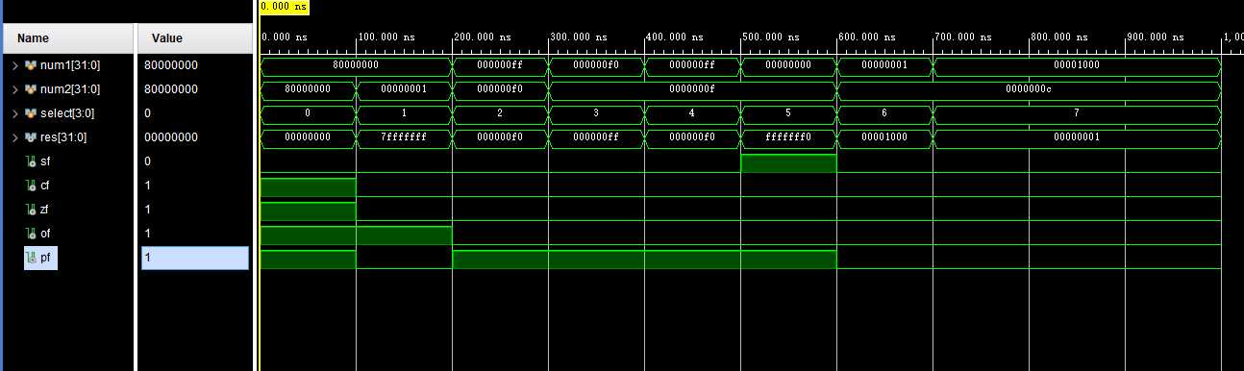
可以看到，两者的结果相符。

